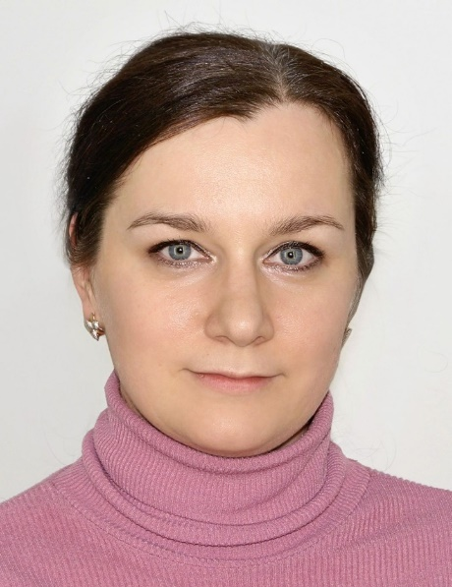
КАНДИДАТ В ДЕПУТАТЫ БЕШЕНКОВИЧСКОГО
РАЙОННОГО СОВЕТА ДЕПУТАТОВ
ПО ВОЛОДАРСКОМУ ИЗБИРАТЕЛЬНОМУ
ОКРУГУ № 5

БОКИШ НАТАЛЬИ НИКОЛАЕВНЫ

Родилась 18 мая 1987 г. в г.п.Бешенковичи.
В 2005 г. окончила среднюю школу № 2 г.п.Бешенковичи им.М.Н. Ткаченко.
Образование высшее. В 2011 г. окончила Витебский государственный медицинский университет по специальности лечебное дело.
В 2011 г. пришла работать в УЗ «Бешенковичская ЦРБ» в должности врача-интерна.
С 2012 г. и по настоящее время работаю в должности врача-эндокринолога УЗ «Бешенковичская ЦРБ».
Член Белорусской партии «Белая Русь».
Замужем. Воспитывает двух дочерей.

Уважаемые избиратели!
Вся моя жизнь и трудовая деятельность связана с Бешенковичским районом, где я родилась, начала свой трудовой путь и работаю по настоящее время.
Выдвижение кандидатом в депутаты расцениваю как большую честь и высокую ответственность перед Вами. Для меня главное - добросовестно исполнять свои депутатские обязанности, отстаивать интересы граждан своего избирательного округа в местных исполнительных и распорядительных органах, жить общими заботами с избирателями.
Я иду в депутаты, чтобы использовать полученные знания и приобретённый опыт работы для эффективного решения проблем своих избирателей.
В случае избрания меня депутатом Бешенковичского районного Совета депутатов, направлю весь опыт, знания и энергию на:
- создание комфортных условий для проживания и работы на территории округа;
- участие в общественной жизни избирательного округа, выявление проблемных вопросов и принятие необходимых мер по их разрешению;
- сохранение семейных ценностей;
- улучшение качества медицинского обслуживания населения.

С уважением, Наталья Бокиш

